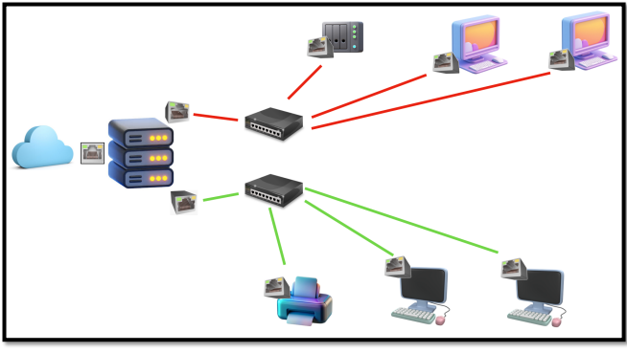
Primero problema,
en que la red roja no vuelva a internet pero que pueda ir a las verdes y que las verdes vayan como siempre y bien

otra manera de solucionar el

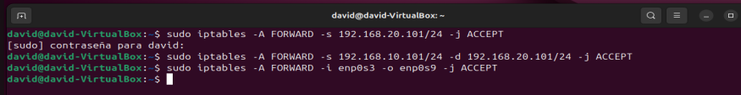

primera pregunta:no haria ping por que en el forward hay una condicion
segunda pregunta: tampoco porque es un forward
tercer: si por que no pasa por el interner
cuarto:no por que pasa por el router
TABLAS DNAT Y SNAT

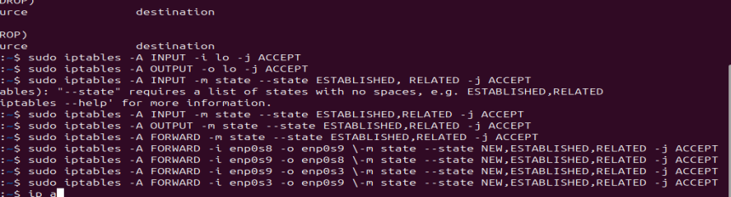
SI NO PONEMOS NADA VA SIEMPRE A LA TABLA FILTER

